

Universidad Politécnica Salesiana

Sede Guayaquil

CARRERA: COMPUTACIÓN

TITULO

“**ArquitecturaSEF**”

AUTORES

Mario Alexander Dominguez Rodriguez

Ivan Jose Puga Macias

TUTOR

Pizarro Vasquez Guillermo Omar Ing., Msc.

|  |  |  |  |
| --- | --- | --- | --- |
| Fecha | Versión | Encargado | Cambio |
| 24-Julio-2024 | 1.0 | Ivan Puga |  |
| 31-Julio-2024 | 1.1 | Ivan Puga |  |
| 1-Agosto-2024 | 1.2 | Ivan Puga |  |

**DISEÑO ARQUITECTÓNICO**

1. **Mapeo de Hardware y Software**

En el siguiente diagrama se muestra el modelo de ECU a implementar en el servidor, en el cual interactuará con la base de datos. Este diagrama muestra la interacción que tiene un usuario con la Base

A continuación, se mostrará el alcance que deberá tener la base de datos, tanto en su diseño como en su implementación.

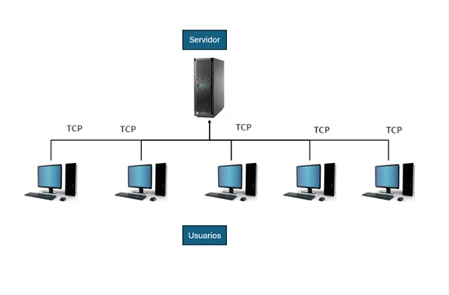

* 1. **Diagrama de Entidad – Relación**

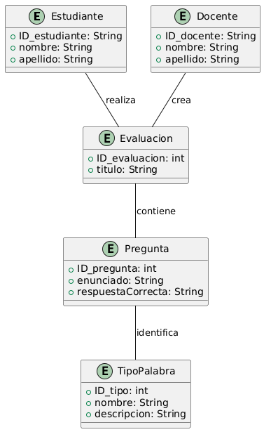

1. **Control de Acceso y Seguridad**

|  |  |  |
| --- | --- | --- |
| **Actores** | **Descripción** | **Tareas** |
| **Estudiante** | Es el cliente que quiere ingresar al sistema | Login()  hacerEvaluacion() |
| **Docente** | Es el que permite el acceso al usuario al proporcionar información | PermitirAcceso()  CrearEvaluacion()  CrearPregunta() |

1. **Control Global del Software**
2. Dado que las preguntas y el usuario son una variable de estado que pueden cambiar de acuerdo con las acciones que realizan como:

* *Ingresar usuario*, provoca el evento de inicializar la variable estado a activo.
* *Estado de la sesión*, Puede incluir información sobre si la sesión está activa, inactiva o cerrada,

1. **Condiciones de uso**
   1. **Condición de ingreso**

El usuario ingresará a SEF de la siguiente manera:

* Habrá que ejecutar el código que estará mediante una aplicación de programación (NetBeans)
  1. **Condición de uso del programa**

El usuario podrá acceder a la clase con el código de clase que el docente provea.

* 1. **Condición de salida del programa**

El usuario para salir simplemente deberá dar clic en el botón de X, luego de esta acción para ingresar nuevamente deberá seguir los pasos de la 4.1

* 1. **Condición de manejo de errores**

SEF ha considerado los posibles errores que le pueda afectar a los usuarios, sin embargo, si se produce un error interno se mostrará un mensaje de error con su detalle.